PROYECTO DE LEY No ____ Cámara

“Por El Cual Se modifica la ley 1801 de 2016 “Por la cual se expide el Código Nacional de Policía y Convivencia” y se dictan otras disposiciones”
***
EXPOSICIÓN DE MOTIVOS

Antecedentes
El presente proyecto de ley emerge del esfuerzo articulado con diferentes sectores animalistas que impulsan hogares de paso y fundaciones preocupadas ante el fenómeno de abandono de mascotas, por esta razón decidimos presentar una iniciativa que se encontrara en sintonía con los desarrollos normativos y de la jurisprudencia nacional en cuanto a derechos de los seres sintientes.
​En Colombia existen 9 millones de animales de compañía y se estima que uno de cada tres hogares del país tiene una mascota y se estimó para 2016, que cerca de 2 millones de animales deambulaban por las calles de 4 ciudades del país De acuerdo con cifras del DNP, estas cifras parten de un cálculo construido por la misma entidad y no contempla aquellos animales que se encuentran en lugares de paso. (Información publicada en enero de 2018)
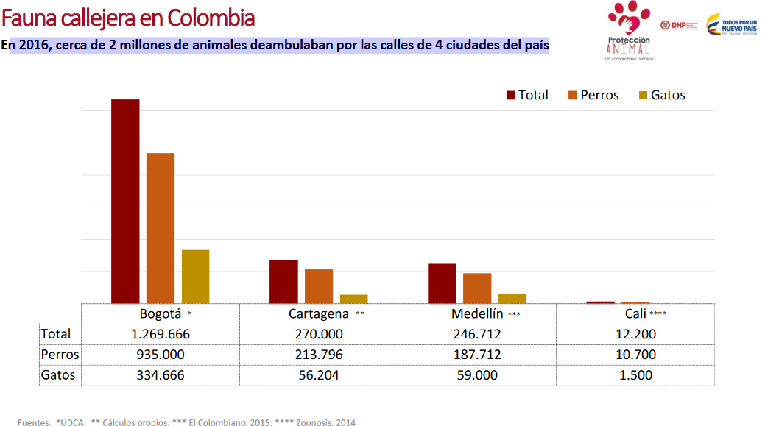
Se evidencia que esta preocupación no ha sido ajena a las entidades territoriales y que se ha venido adelantando iniciativas de protección por parte de los gobiernos locales, entre 2016 y 2019 se registran en 16 departamentos para un total de 520 municipios; iniciativas de protección animal en sus planes de desarrollo, no obstante estas iniciativas no se han ejecutado en la totalidad de los municipios y además estas políticas carecen de elementos nacionales articuladores que les permitan una articulación más profunda y coherente con el resto del país. Así el presente proyecto busca incidir en uno de los aspectos trascendentes de la política pública, la vinculación de todos los actores, es por esto que buscamos generar canales de articulación que permitan la comunicación y apoyo de entidades privadas con las iniciativas públicas de todo orden.
Normatividad.
El primer antecedente normativo que encontramos es la ley 84 de 1989 por medio de la cual se expidió el estatuto Nacional de protección de los animales, cuyas disposiciones tienen por objeto: a) Prevenir y tratar el dolor y el sufrimiento de los animales; b) promover la salud y el bienestar de los animales, asegurándoles higiene, sanidad y condiciones apropiadas de existencia; c) erradicar y sancionar el maltrato y los actos de crueldad para con los animales; d) desarrollar programas educativos a través de medios de comunicación del Estado y de los establecimientos de educación oficiales y privados, que promuevan el respeto y el cuidado de los animales; e) desarrollar medidas efectivas para la preservación de la fauna silvestre. ⁶
Dentro de la línea de desarrollo normativo destaca La ley 1774 de 2016 la cual reconoce a los animales el estatus de seres sintientes y determina una serie de principios que garanticen su protección, al mismo tiempo en que tipifica los delitos que vulneran el bienestar de los mismos. Dentro de esta ley cabe resaltar los siguiente s aspectos:
- Reconoce a los animales como seres sintientes y no como cosas.
- Establece que los animales recibirán especial protección contra el sufrimiento y el dolor causado por los humanos.
- Tipifica como punibles, conductas relacionadas con el maltrato animal.
- Dictamina que los dueños de animales deberán garantizar que no sufran hambre ni sed; no padezcan injustificadamente malestar físico ni dolor; no les sean provocadas enfermedades por negligencia o descuido; no sean sometidos a condiciones de miedo ni estrés; sean libres de manifestar su comportamiento natural.
- Decreta que el Estado, la sociedad y sus miembros tienen la obligación de asistir y proteger a los animales, con acciones diligentes en situaciones que pongan en peligro su vida, su salud o su integridad física.
La Ley 5 de 1972, por la cual se provee la fundación y funcionamiento de las Juntas Defensoras de Animales, enfatiza la concesión de facultades a las Juntas Defensoras de Animales para promover campañas educativas y culturales tendientes a despertar el espíritu de amor hacia los animales útiles al hombre y evitar actos de crueldad, el maltrato, el abandono injustificado⁷. El Decreto 497 de 1973,

que estableció, entre otras medidas, que las Juntas podían ser conformadas por todas las personas que por su interés en los objetivos de las mismas así lo soliciten ⁷
Es importante traer a la discusión el artículo 248 del Plan Nacional de Desarrollo 2014-2018, que ordenó la formulación de una política de protección de animales domésticos y aun se encuentra en mora de un desarrollo normativo que le de vigencia material a esta importante disposición, fungiendo de marco de apoyo para el presente proyecto.
Estos desarrollos normativos suponen la construcción de consenso como sociedad alrededor del reconocimiento de nuestra inserción en el mundo como parte del ambiente, supone la necesidad, también de replantear la forma como nos relacionamos con nuestro entorno, con un mundo más allá de lo estrictamente humano en el que nuestras acciones pueden generar sufrimiento o mitigarlo.
La existencia de un entorno del que no nos encontramos separados y que supone replantear el sentir con relación a otros seres, la extensión de la compasión más allá de lo humano como categoría ética de relacionamiento, elevado a un estatus normativo nos ofrece un horizonte de acción en el marco del cual pretendemos impulsar normatividad acorde.
En la normatividad internacional
No obstante el retraso del desarrollo en la normatividad interna, los derechos de los animales gozan de un sustento normativo constitucional robusto partiendo de las declaraciones de Estocolmo de 1972 , que establece un reconocimiento a un entorno interrelacionado donde se da un papel privilegiado a la protección de los animales aunado a la declaración de Rio de 1992, no solo brindan lineamientos de protección para la justiciabilidad ambiental más repercuten en la creación de un ámbito normativo protector de los seres vivos, tenemos así hacia el año de 1977 la Declaración Universal De Los Derechos Del Animal, donde se amplía el ámbito de protección, incursionando en la categoría de derechos autónomamente imputables, reconociendo los escenarios de mutua dependencia y al mismo tiempo asignando entidad de sujetos de derecho aunado a la declaración universal de los derechos de los animales.8
El ordenamiento constitucional
La jurisprudencia que ampara el derecho de los animales en nuestro ordenamiento se ha venido desarrollando a partir de importantes fallos; que suponen un cambio de enfoque normativo en el cual los derechos no son reserva exclusiva de los seres humanos si no que cobijan otras entidades. Desde el reconocimiento de derechos para el rio Atrato (Sentencia T 622, 16) hasta el reconocimiento de la amazonia como sujeto de derechos (corte Suprema 2018 00319-01) el reconocimiento de los animales como seres sintientes hacen parte de un cambio de paradigma normativo y de interacción con relación al mundo que habitamos.9
______________________________
⁷ Trujillo Cabrera, Juan. Legislación en defensa de los animales. Verbas Iuris, Bogotá, 2010. P122.
⁸ Tomado de: exposición de motivos Pl 252 de 2018 transporte de animales, autor Hr Víctor Javier Correa
Velez.
⁹ Ibid. P3

Existe una constitución ecológica entendida en una triple dimensión: “por un lado, el deber de protección al medio ambiente es un principio que irradia todo el orden jurídico, siendo obligación del Estado, proteger las riquezas naturales de la Nación. De otro lado, existe un derecho de todos los individuos a gozar de un medio ambiente sano, el cual es exigible por medio de diferentes acciones judiciales –civiles, penales, populares-. A su vez, existen un conjunto de obligaciones impuestas a autoridades y particulares para el resguardo del medio ambiente, derivadas de disposiciones de la constitución ecológica. “¹⁰.

El mandato constitucional que inspira el presente proyecto retoma los lineamientos de la H. Corte Constitucional al referirse a la relación de los seres humanos con el medio ambiente y como de esta relación surgen mandatos de protección , ha dicho la corte que ; Del concepto de medio ambiente, del deber de protección de la diversidad de flora y fauna y su integridad, de la protección a los recursos y del valor de la dignidad humana como el fundamento de las relaciones entre los seres humanos y estos con la naturaleza y los seres sintientes; se puede extraer un deber constitucional de protección del bienestar animal que encuentra su fundamento igualmente del principio de la solidaridad.
De la existencia de este mandato constitucional se deriva “una serie de obligaciones para los seres humanos de, entre otros, velar por la protección de los animales y evitar el maltrato, la tortura o los actos de crueldad, además del cuidado de su integridad y vida (…)”

CONTENIDOS ESPECÍFICOS DEL PROYECTO DE LEY
El Proyecto de Ley que se somete a consideración del Congreso de la Republica de Colombia, tiene como contenidos específicos:
1) Modificar el artículo 119 de la ley 1801 de 2016.
2) Garantizar que independientemente de la naturaleza del lugar seguro que se menciona en el artículo, los distritos o municipios garanticen la asistencia veterinaria a todos los animales domésticos que estén bajo su cuidado.
3) Apoyo por parte de los municipios o distritos a las fundaciones y refugios de animales a través de aportes directos en especie.

Atentamente,

_______________________________
FABIAN DIAZ PLATA
Representante a la Cámara
Coalición Alternativa Santandereana

________________________________
¹⁰ T095.

PROYECTO DE LEY No ____ Cámara

“Por El Cual Se modifica la ley 1801 de 2016 “Por la cual se expide el Código Nacional de Policía y Convivencia” y se dictan otras disposiciones”
***
El Congreso de la República de Colombia
DECRETA:
Artículo 1°. Objeto.
Atenuar las consecuencias sociales y de salud pública del abandono o pérdida de los animales domésticos o mascotas, a través del apoyo a Refugios o fundaciones que hacen las veces de centro de bienestar animal o coso, mientras los distritos o municipios crean estos lugares seguros para los animales domésticos perdidos o abandonados.
Artículo 2°. El artículo 119 de la Ley 1801 de 2016 quedara así:
En todos los distritos o municipios se establecerá un lugar seguro; centro de bienestar animal, coso municipal u hogar de paso público, a donde se llevarán los animales domésticos o mascotas que penetren predios ajenos o vague por sitios públicos y se desconozca quién es el propietario o tenedor del mismo. Si transcurridos treinta (30) días calendario, el animal no ha sido reclamado por su propietario o tenedor, las autoridades lo declararán en estado de abandono y procederán a promover su adopción o, como última medida, su entrega a cualquier título.
Artículo 3°. Bienestar animal.
Independiente de la naturaleza del lugar seguro, los distritos o municipios deberán garantizar en todo caso la asistencia veterinaria para los animales que se encuentren a su cuidado.
Artículo 4°. Apoyo a entidades sin ánimo de lucro.
Mientras no se disponga de un centro de bienestar animal público, coso municipal, hogar de paso público el distrito o municipio deberá apoyar las labores de los refugios o fundaciones de carácter privado que reciban animales domésticos o mascotas que penetren predios ajenos o vague por sitios públicos y se desconozca quién es el propietario o tenedor del mismo. Este apoyo se materializará a través de aportes directos en especie que permitan al refugio continuar realizando su función.

El Municipio o distrito también deberá realizar al menos 1 jornada trimestral de promoción de adopción y una Jornada trimestral de esterilización, para aquellos animales que transcurridos treinta (30) días calendario, han sido declarados en condición de abandono.
Articulo 5
Para poder ser destinatarios de los aportes descritos en la presente ley, los refugios, hogares de paso o fundaciones deberán observar las condiciones técnicas e infraestructura que respeten las necesidades y libertades de los animales, entendiendo como mínimo en estas las siguientes.
LIBERTADES BASICAS
LIBRES DE HAMBRE Y SED Proveer agua fresca y una dieta balanceada para mantener la salud y el vigor.
LIBRES DE DOLOR, LESIONES Y ENFERMEDADES A través de prevención o prontitud en diagnósticos y tratamientos.
LIBRES DE MIEDO Y ANGUSTIA Garantizar buen trato y condiciones que eviten el sufrimiento mental.
LIBRES DE INCOMODIDAD Proveer un ambiente adecuado que incluya refugio y áreas para descansar y dormir confortablemente.
LIBERTAD PARA EXPRESAR SU COMPORTAMIENTO NORMAL Proveer suficiente espacio, instalaciones adecuadas y la compañía de animales de su propia especie.
NECESIDADES
1. NECESIDADES FISIOLÓGICAS – Alimento y agua, temperatura y humedad apropiadas, condiciones de luz y aire, etc.
2. NECESIDADES SOCIALES – Preferencias por vivir solos, en parejas o en grupos.
3. NECESIDADES PSICOLÓGICAS – Estimulación apropiada y actividad para evitar el aburrimiento.
4. NECESIDADES AMBIENTALES – Hogar apropiado, espacio y territorio.
PARAGRAFO
Las entidades públicas responsables deberán ejercer vigilancia y control periódico, presencial a los refugios o fundaciones destinatarios de los aportes.

Artículo 6°
La definición del tipo de aportes en especie con destino a las entidades sin ánimo de lucro, como fundaciones o refugios animales se establecerá de forma concertada entre la administración y la junta defensora de animales a través de al menos tres reuniones al año con este fin. La junta de protección animal también tendrá la facultad de vigilar estos aportes.

Artículo 7°
Remplácese en toda la legislación y normatividad nacional la expresión “perro potencialmente peligroso” o “raza(s) potencialmente peligrosas” por “perro de manejo especial” o “razas de manejo especial”.
Artículo 8°. Vigencia y Derogatorias. La presente ley deroga las disposiciones que le sean contrarias y rige a partir de la fecha de su publicación.

De los Honorables Congresistas,

______________________________ ______________________________

Fabian Diaz Plata
Representante a la cámara
Coalición alternativa Santandereana

______________________________ ______________________________

______________________________ ______________________________

______________________________ ______________________________

______________________________ ______________________________

______________________________ ______________________________

______________________________ ______________________________

______________________________ ______________________________

______________________________ ______________________________

______________________________ ______________________________

DNP, Politica publica de protección animal 2017,
Ibid 1
Recuperado en : https://www.elespectador.com/noticias/actualidad/por-que-tantas-mascotasabandonadas-articulo-734315 julio 2018.
Ibid. 2
DNP , 2017 ,Política publica de protección animal 2017, p4 ⁶ Trujillo Cabrera, Juan. Legislación en defensa de los animales. Verbas Iuris, Bogotá, 2010.

